В Египте освобождены девять христиан, арестованные за мирный протест

24 апреля, в день, когда большинство христиан Египта праздновали Пасху, были освобождены девять христиан, арестованные после мирного протеста. Они были среди 70 человек, выступавших против того, что власти до сих пор отказываются дать разрешение на строительство церкви в деревне Езбет Фарагалла, мухафаза Минья, Верхний Египет. Похоже, что разрешение на строительство так и не было получено.
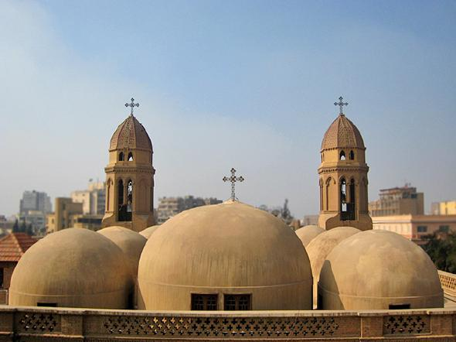
Здание церкви в Каире. Египет выдал лицензий для 2,401 церквей из 3,730, что подавали заявки на регистрацию после отмены в 2016 году ограничений, действовавших еще со времен Османской империи. Церковь в Езбет Фарагалла еще не получила разрешение на повторное строительство своего здания
Это церковное здание было единственным местом проведения богослужений для христиан деревни Езбет Фарагалла, которых насчитывается около 800 человек.
В 2011 году это церковное здание получила легальный статус, а в 2016 году оно было практически полностью уничтожено пожаром, который возник при неясных обстоятельствах. В 2021 году была одобрена заявка на снос здания, и в июле прошлого года здание было снесено. После этого церковь подала заявку на повторное строительство, но до сих пор так его и не получила.
После отмены в 2016 году ограничений на строительство церквей, действовавших со времен Османской империи, комитет выдал лицензии 2,401 церквям из 3,730, которые подали заявки.
Благодарите Бога за освобождение наших братьев и сестер из тюрьмы и молитесь, чтобы к христианам в Египте относились как к равным гражданам. Молитесь, чтобы эта церковь в деревне Езбет Фарагалла была отстроена заново и у местных христиан было свое законное место для проведения богослужений.

